**《湖南省2012年投入产出表》一书编辑印刷完成**

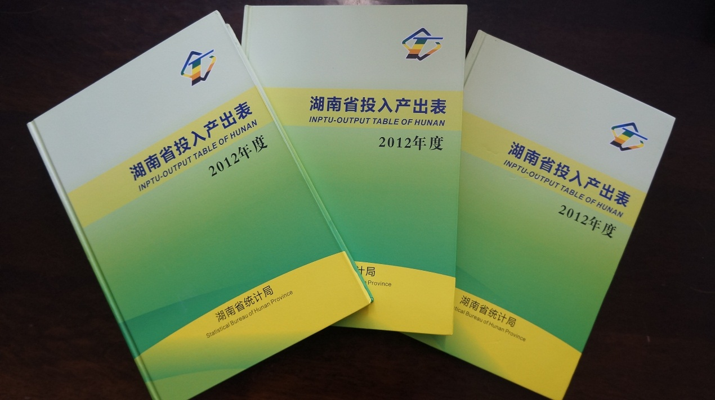

《湖南省2012年投入产出表》编辑印刷已完成，这是继1987、1992、1997、2002、2007年投入产出表后，编制的第六本湖南投入产出表。

《湖南省2012年投入产出表》系统地反映了湖南省经济系统各个部门之间的相互依存、相互制约的技术经济联系，描述了湖南省的产业结构、产品结构、投资结构、消费结构、进出口结构、能源消耗结构等重要的经济关系，是全省各经济管理部门、政策研究机构、高等院校及经济界相关人士研究湖南宏观经济的重要参考资料。